Зубакина Яна 202-1
Тема № 4 (18часов): Медицинские изделия. Анализ ассортимента. Хранение. Реализация. Документы, подтверждающие качество.
Медицинские изделия- это любые инструменты, аппараты, приборы, оборудование, материалы и прочие изделия, применяемые в медицинских целях отдельно или в сочетании между собой, а также вместе с другими принадлежностями, необходимыми для применения указанных изделий по назначению, включая специальное программное обеспечение, и предназначенные производителем для профилактики, диагностики, лечения и медицинской реабилитации заболеваний, мониторинга состояния организма человека, проведения медицинских исследований, восстановления, замещения, изменения анатомической структуры или физиологических функций организма, предотвращения или прерывания беременности, функциональное назначение которых не реализуется путем фармакологического, иммунологического, генетического или метаболического воздействия на организм человека.
Классификация медицинских изделий:
1. Резиновые изделия.
2. Изделия из пластмассы.
3. Перевязочные средства и вспомогательный материал.
Изделия из резины и латекса - это изделия обладающие водонепроницаемостью и эластичностью.
К изделиям из резины относятся:
1.Грелки- – это резиновые емкости, которые при необходимости местного прогрева организма наполняют горячей водой, так же их применяют еще и для промываний и спринцеваний.
Классификация:
Тип А (местное согревание тела)
Тип Б (комбинированная, для согревания, промывания, спринцевания)
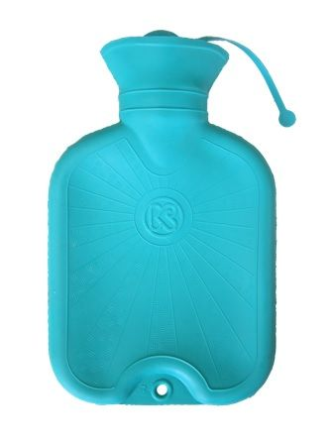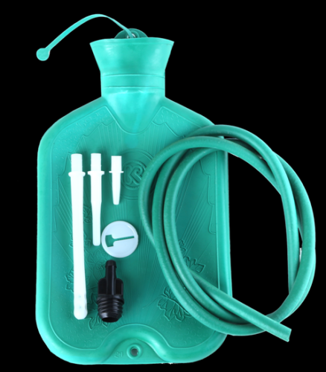
Тип А Тип Б

2.Пузыри для льда- предназначены для местного охлаждения при различных травмах. Они представляют собой емкости различной формы с широкой горловиной для заполнения льдом закрывающиеся пластмассовой пробкой. Выпускаются 3-х размеров с диаметром 15, 20 и 25 см
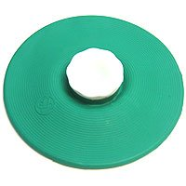
3.Круги подкладные- представляют собой кольцеобразной формы мешки, которые надуваются воздухом и закрываются вентилем. Предназначены для ухода за лежачими больными для профилактики и лечения пролежней. Выпускаются трех размеров: № 1-9,5/30см, № 2-14,5/38см, № 3-14,5/45.
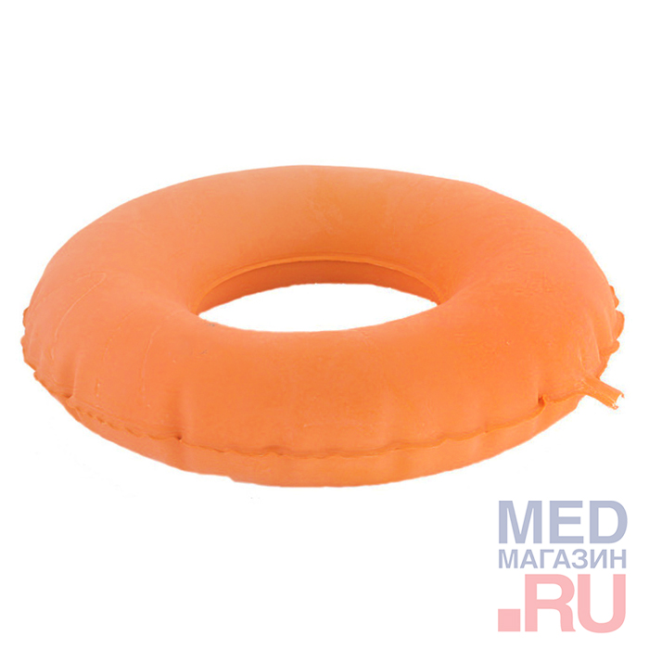
4.Спринцовки – это резиновый баллончик грушевидной формы с мягким или твердым наконечником. Используются для промывания различных каналов и полостей. Спринцовки бывают двух типов:
Тип А- с мягким наконечником (с баллончиком единое целое)
Тип Б- с твердым наконечником (изготавливается из пластмассы)
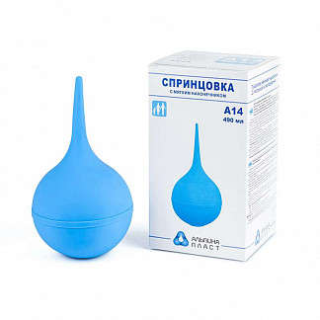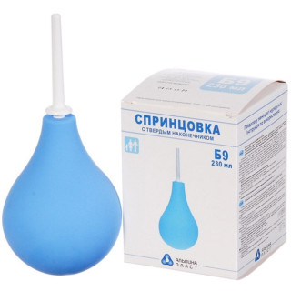
Тип А Тип Б

5.Кружка ирригаторная (Эсмарха)- представляет собой широкогорлую плоскую емкость, соединяющуюся с резиновой трубкой с помощью патрубка. Предназначена для спринцевания.
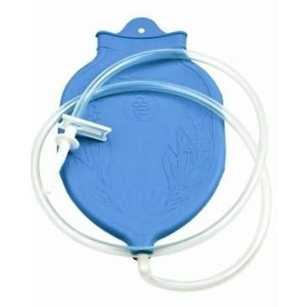

6.Судна подкладные-предназначены для туалета лежачих больных, представляют собой круги подкладные продолговатой формы с дном.
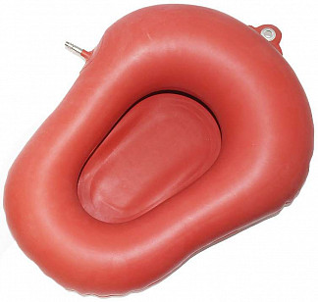
7.Кольца маточные-представляют собой полые кольца, предназначенные для предупреждения выпадения матки. Изготавливают из резины светлого цвета, должны быть упругими, без трещин, различных выступов на поверхности.
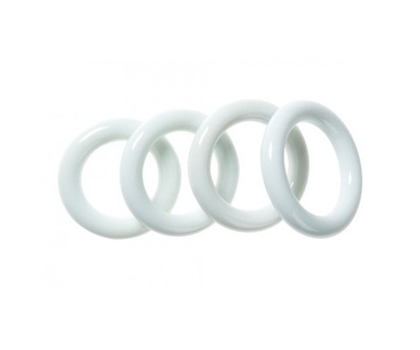
8.Медицинская подкладная клеенка- представляет собой хлопчатобумажную ткань с одной или двух сторон с аппликацией из резины.
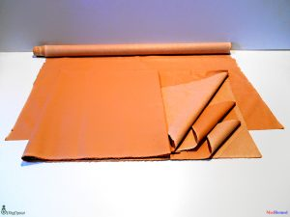
9. Жгут кровоостанавливающий- приспособление для сдавления мягких тканей конечности с целью временной остановки кровотечения или временного выключения конечности из общего кровотока.
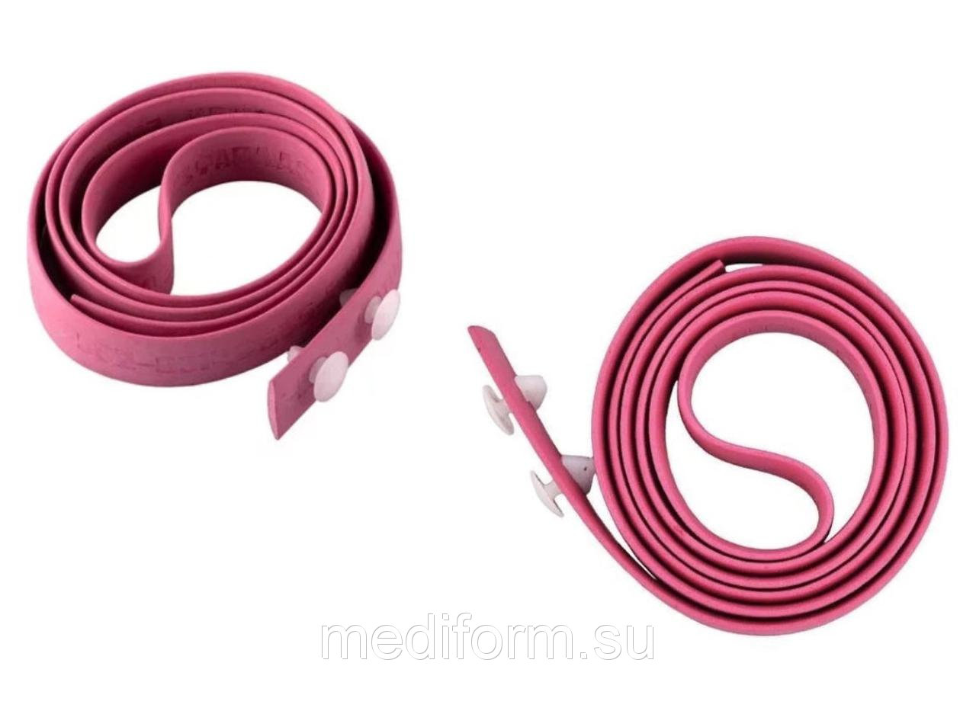

К изделиям из латекса относятся:
- Перчатки медицинские подразделяются на:
- Перчатки хирургические-выпускаются анатомической формы длят плотного облегания рук (10 номеров, длина 270 мм),стерильные и нестерильные, опудренные внутри и неопудренные, тонкие, сверхтонкие или особо прочные для защиты от рентгеновских облучений, для использования в акушерстве, гинекологии, урологии выпускаются перчатки с удлиненной манжетой (длина 387 мм).
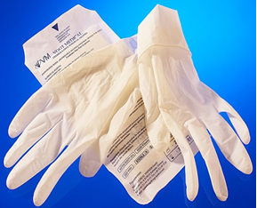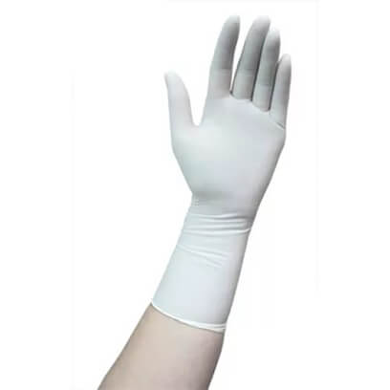
Хирургические Акушерские
- Диагностические нестерильные перчатки- выпускаются латексные и без латекса (нитриловые и виниловые), опудренные и неопудренные внутри, могут быть голубого или зеленого цвета, устойчивые к воздействию химических веществ, масел. Предназначаются для ухода за больными, в медицинских учреждениях
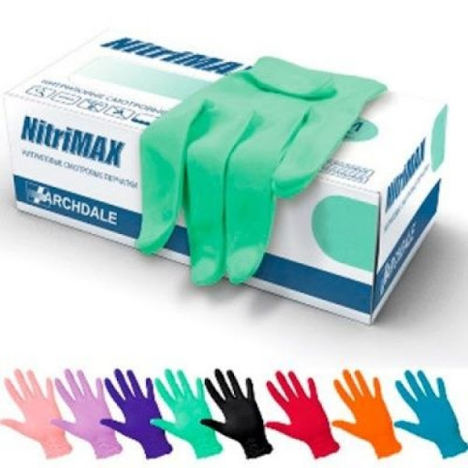
- Анатомические перчатки- выпускаются для защиты рук мед.персонала от загрязнения.
- Напальчники- предназначаются для защиты пальцев рук, выпускаются для защиты пальцев рук.
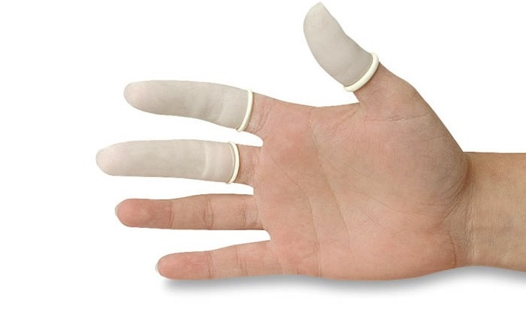
- Соски делят на:
- соски для вскармливания
- соски пустышки.
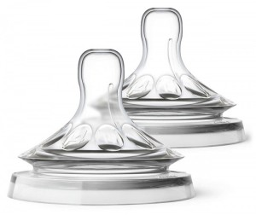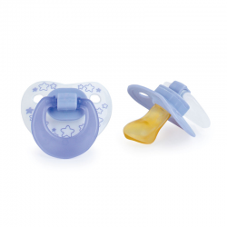
Соски для вскармливания Соска пустышка

Изделия из пластмассы
К изделиям из пластмассы относятся:
- Наконечники
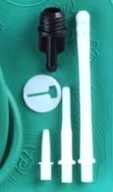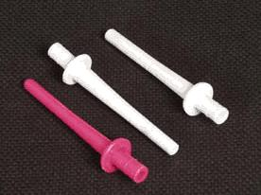
Для кружки Эсмарха Для спринцовки
1.Ректальный детский
2.Ректальный взрослый
3.Вагиналтьный

- Контейнера для сбора биоматериалов.
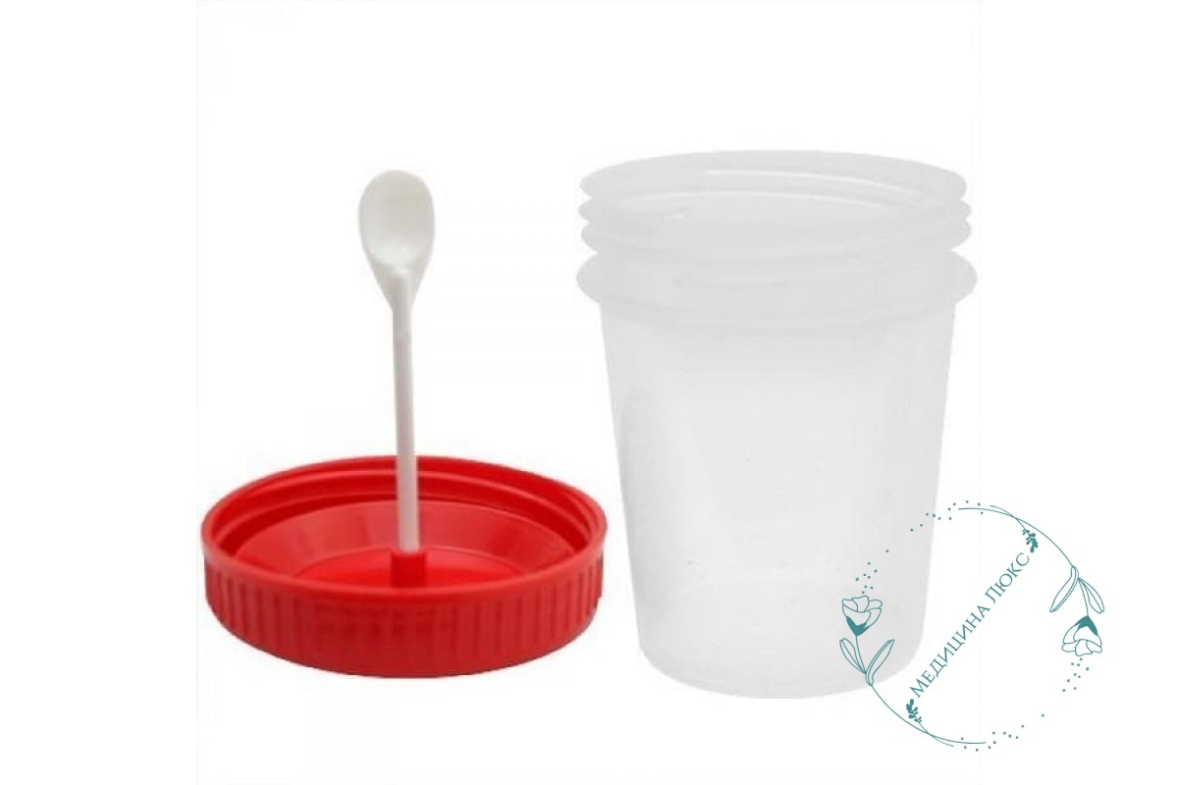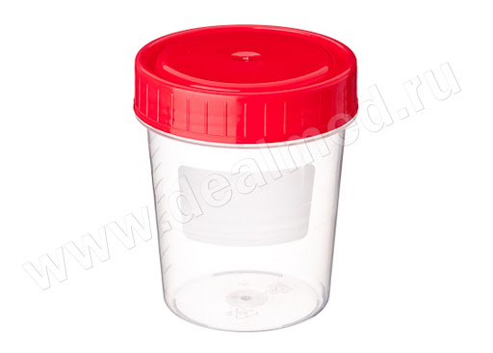
- Судна подкладные
- Мочеприемники
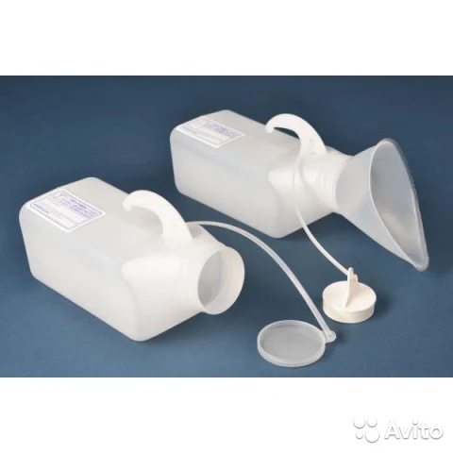
Перевязочный материал- это продукция представляющая собой волокна, нити, ткани, нетканые материалы и предназначенные для изготовления перевязочных средств. ПМ может иметь природное (хлопок, вискоза), синтетическое (полимеры) или смешанное происхождение.
К перевязочному материалу относятся:
1.Марля-редкая сеткообразная ткань, для медицинских целей выпускается марля чисто хлопчатобумажная или с примесью вискозы, в рулонах шириной 85-90 см по 50-150 м ,в отрезах по 2,2,5,10метров.
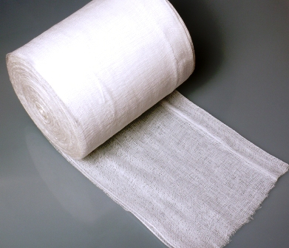
2. Вату подразделяют на:
- вата хлопковая гигроскопическая глазная
- вата гигиеническая
- вата хирургическая

Вата хлопковая гигроскопическая глазная
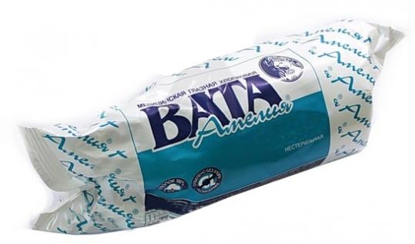

Гигиеническая стерильная и нестерильная вата производится по 50,100,250 грамм
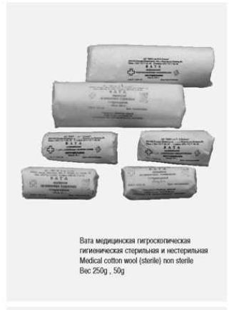
Хирургическая нестерильная по 25.50,100,250 грамм, стерильная хирургическая вата по 100 и 250 грамм.

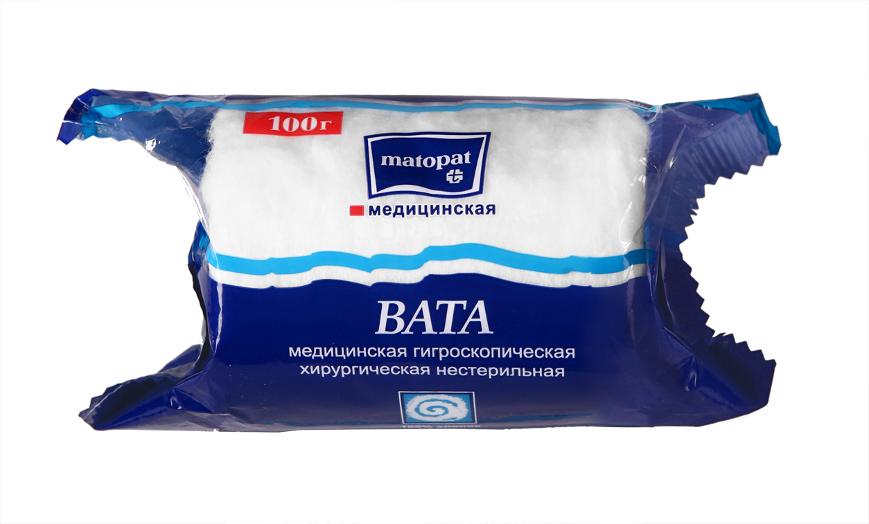
Нестерильная 100гр. Стерильная 100гр.
Перевязочное средство- это медицинское изделие, изготовленное из одного или нескольких перевязочных материалов, предназначенное для профилактики инфицирования и для лечения ран.
Классификация перевязочных средств:
1.Бинты- это род повязок, изготавливаемых из хлопчато-вискозной марли в виде рулонов определенных размеров. Их подразделяют на:
- Бинты марлевые нестерильные выпускаются размером 10мх16см, 10х10, 5х10, 5х5, 5х7, 7х10, 7х14, 7х7см, как в групповой, так и в индивидуальной упаковке.
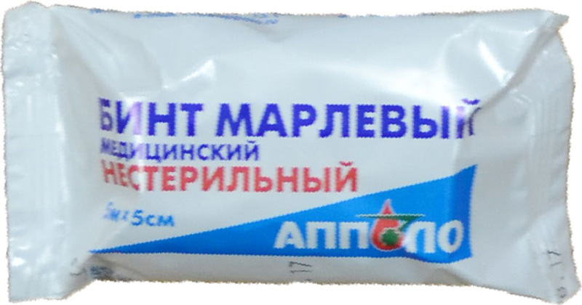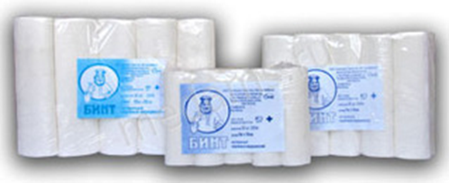
- Бинты марлевые стерильные выпускаются размером 5х10, 5х7, 7х14 см в индивидуальной упаковке
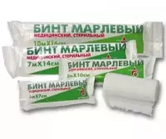
- Бинты гипсовые содержат гипс, который после намокания накладываются на травмированные части тела с целью их фиксации.
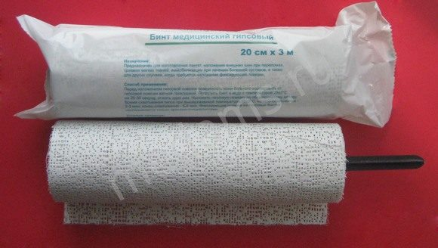
- Бинт эластичный изготавливаются из хлопчатобумажной пряжи, в основу которой вплетены резиновые нити, повышающие эластичность, используются для нежесткого стягивания мягких тканей.
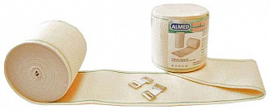
- Бинт трубчатый представляют собой бесшовную трубку из гидрофильного материала. Выпускается разных размеров для применения на различны верхних и нижних конечностей.
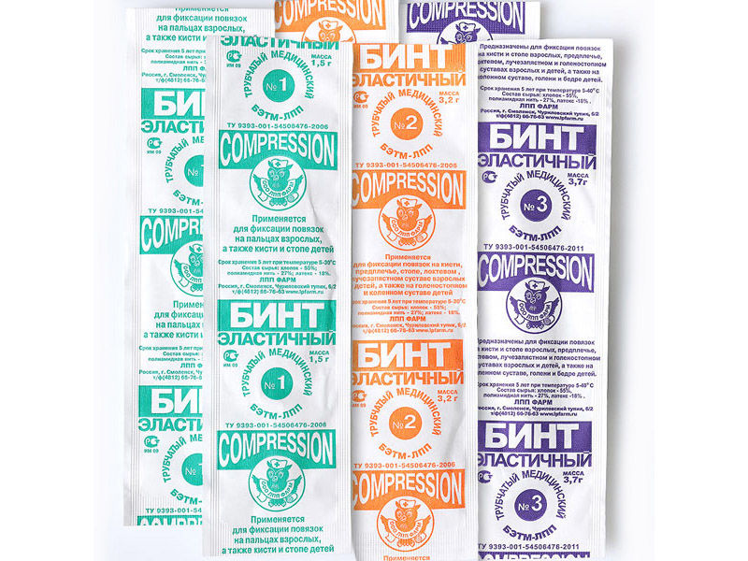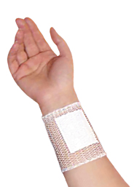
Особую разновидность трубчатых бинтов представляют бинты сетчатые – сетчатая трубка различного диаметра, которая скатана в виде рулона.
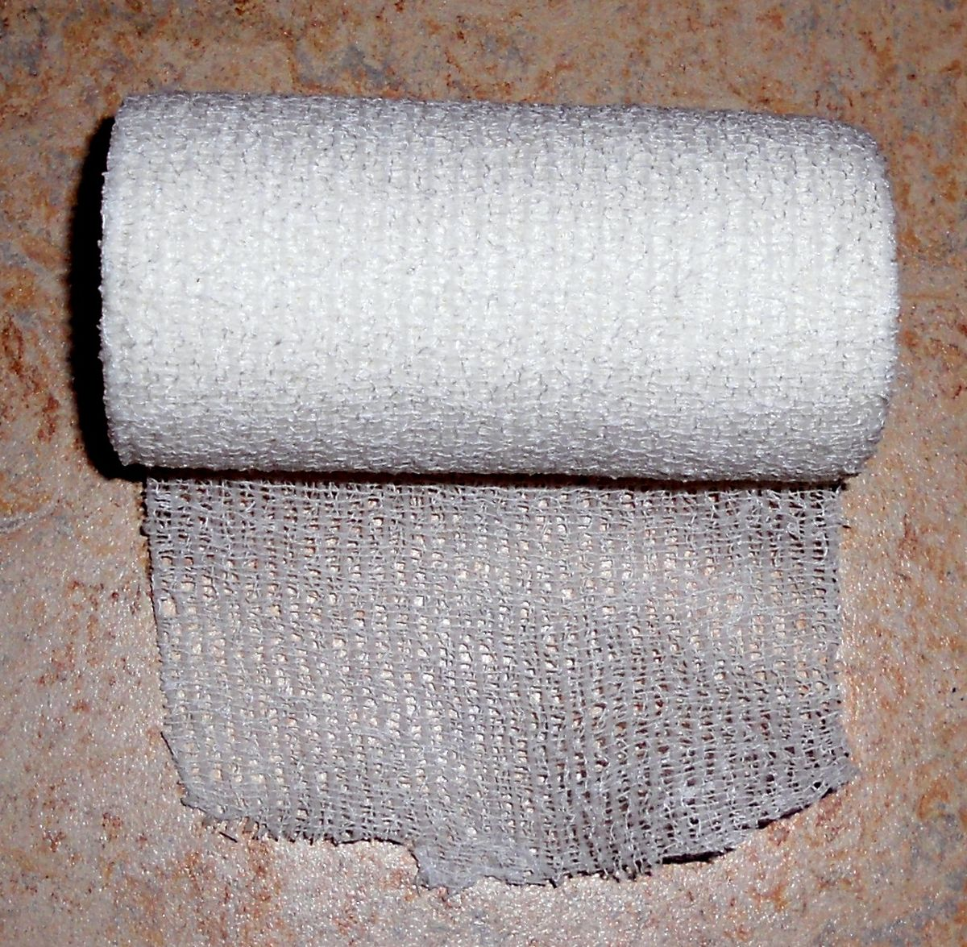
2. Салфетки марлевые-представляют собой двухслойные отрезы марли размером 16х14см, 45х29см и т.д. Стерильные салфетки выпускаются в упаковке по 5, 10, 40 шт.
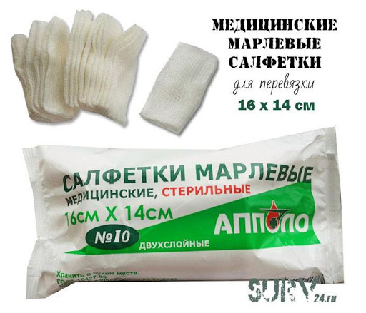

3.Пластыри (лейкопластыри)- используемые, как ПС, с учетом цели применения относятся к фиксирующим и покровным пластырям. Покровные пластыри могут содержать лекарственное вещество.
По внешнему виду пластыри подразделяются на:
- Ленточные
- Покровные
- Тейпы
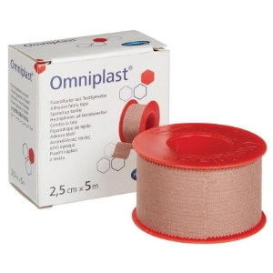
Ленточный Покровные
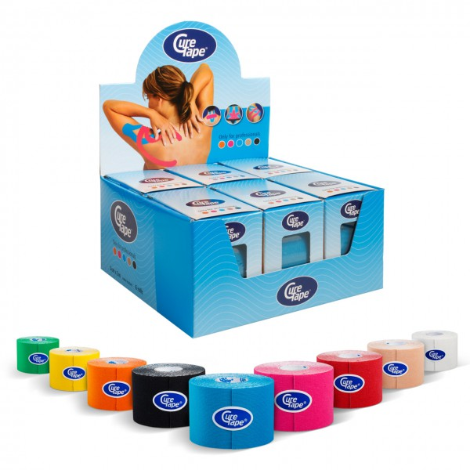
Тейпы
4.Пакеты перевязочные- является готовой повязкой для наложения на рану с целью предохранения ее от загрязнений, инфекций и кровопотерь. В состав индивидуальных перевязочных пакетов входят стерильный бинт и ватная подушечка, которая может быть подшита к началу бинта.
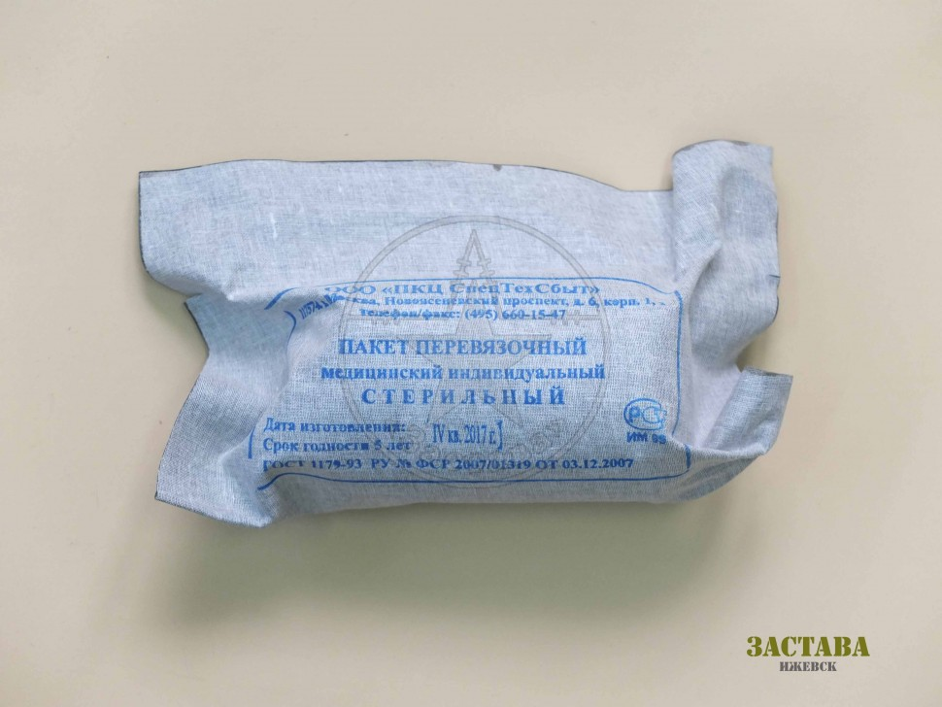

Хранение изделия медицинского назначения осуществляется в соответствии с приказом №377 "Об утверждении Инструкции по организации хранения в аптечных учреждениях различных групп лекарственных средств и изделий медицинского назначения".
Хранение резиновых изделий:
Для наилучшего сохранения резиновых изделий в помещениях хранения необходимо создать:
- защиту от света, особенно прямых солнечных лучей, высокой (более 20 град. C) и низкой (ниже 0 град.) температуры воздуха; текучего воздуха (сквозняков, механической вентиляции); механических повреждений (сдавливания, сгибания, скручивания, вытягивания и т.п.);
- для предупреждения высыхания, деформации и потери их эластичности, относительную влажность не менее 65%;
- изоляцию от воздействия агрессивных веществ (йод, хлороформ, хлористый аммоний, лизол, формалин, кислоты, органические растворители, смазочных масел и щелочей, хлорамин Б, нафталин);
- условия хранения вдали от нагревательных приборов (не менее 1 м).
Помещения хранения резиновых изделий должны располагаться не на солнечной стороне, лучше в полуподвальных темных или затемненных помещениях. Для поддержания в сухих помещениях повышенной влажности рекомендуется ставить сосуды с 2% водным раствором карболовой кислоты.
В помещениях, шкафах рекомендуется ставить стеклянные сосуды с углекислым аммонием, способствующим сохранению эластичности резины.
Для хранения резиновых изделий помещения хранения оборудуются шкафами, ящиками, полками, стеллажами, блоками для подвешивания, стойками и другим необходимым инвентарем, с учетом свободного доступа.
При размещении резиновых изделий в помещениях хранения необходимо полностью использовать весь его объем. Это предотвращает вредное влияние избыточного кислорода воздуха. Однако резиновые изделия (кроме пробок) нельзя укладывать в несколько слоев, так как предметы, находящиеся в нижних слоях, сдавливаются и слеживаются.
Шкафы для хранения медицинских резиновых изделий и парафармацевтической продукции этой группы должны иметь плотно закрывающиеся дверцы. Внутри шкафы должны иметь совершенно гладкую поверхность.
Внутреннее устройство шкафов зависит от вида хранящихся в них резиновых изделий. Шкафы, предназначенные для:
- хранения резиновых изделий в лежачем положении (бужи, катетеры, пузыри для льда, перчатки и т.п.), оборудуются выдвижными ящиками с таким расчетом, чтобы в них можно было размещать предметы на всю длину, свободно, не допуская их сгибов, сплющивания, скручивания и т.п.;
- хранения изделий в подвешенном состоянии (жгутов, зондов, ирригаторной трубки), оборудуются вешалками, расположенными под крышкой шкафа. Вешалки должны быть съемными с тем, чтобы их можно было вынимать с подвешенными предметами. Для укрепления вешалок устанавливаются накладки с выемками.
Резиновые изделия размещают в хранилищах по наименованиям и срокам годности. На каждой партии резиновых изделий прикрепляют ярлык с указанием наименования, срока годности.
Особое внимание следует уделить хранению некоторых видов резиновых изделий, требующих специальных условий хранения:
- круги подкладные, грелки резиновые, пузыри для льда рекомендуется хранить слегка надутыми, резиновые трубки хранятся со вставленными на концах пробками;
- съемные резиновые части приборов должны храниться отдельно от частей, сделанных из другого материала;
- изделия, особо чувствительные к атмосферным факторам - эластичные катетеры, бужи, перчатки, напальчники, бинты резиновые и т.п. хранят в плотно закрытых коробках, густо пересыпанных тальком. Резиновые бинты хранят в скатанном виде пересыпанные тальком по всей длине;
- прорезиненную ткань (одностороннюю и двухстороннюю) хранят изолированно от веществ, в горизонтальном положении в рулонах, подвешенных на специальных стойках. Прорезиненную ткань допускается хранить уложенной не более чем в 5 рядов на гладко отструганных полках стеллажей;
- эластичные лаковые изделия - катетеры, бужи, зонды (на этилцеллюлозном или копаловом лаке), в отличие от резины, хранят в сухом помещении. Признаком старения является некоторое размягчение, клейкость поверхности. Такие изделия бракуют.
Резиновые пробки должны храниться упакованными в соответствии с требованиями действующих технических условий.
Резиновые изделия необходимо периодически осматривать. Предметы, начинающие терять эластичность, должны быть своевременно восстановлены в соответствии с требованиями НТД.
Резиновые перчатки рекомендуется, если они затвердели, слиплись и стали хрупкими, положить не расправляя, на 15 минут в теплый 5% раствор аммиака, затем перчатки разминают и погружают их на 15 минут в теплую (40 - 50 град. C) воду с 5% глицерина. Перчатки снова становятся эластичными.
Хранение изделий из пластмассы
Изделия из пластмасс следует хранить в вентилируемом темном помещении не должно быть открытого огня, паров летучих веществ. Электроприборы, арматура и выключатели должны быть изготовлены в противоискровом (противопожарном) исполнении. В помещении, где хранятся целлофановые, целлулоидные, аминопластовые изделия, следует поддерживать относительную влажность воздуха не выше 65%.
Хранение перевязочных средств и вспомогательных материалов
Перевязочные средства хранят в сухом проветриваемом помещении в шкафах, ящиках, на стеллажах и поддонах, которые должны быть выкрашены изнутри светлой масляной краской и содержаться в чистоте. Шкафы, где находятся перевязочные материалы, периодически протирают 0,2% раствора хлорамина или другими разрешенными к применению дезинфекционными средствами.
Стерильный перевязочный материал (бинты, марлевые салфетки, вата) хранятся в заводской упаковке. Запрещается их хранение в первичной вскрытой упаковке.
Нестерильный перевязочный материал (вата, марля) хранят упакованными в плотную бумагу или в тюках (мешках) на стеллажах или поддонах.
Вспомогательный материал (фильтровальная бумага, бумажные капсулы и др.) необходимо хранить в промышленной упаковке в сухих и проветриваемых помещениях в отдельных шкафах в строго гигиенических условиях. После вскрытия промышленной упаковки расфасованное или оставшееся количество вспомогательного материала рекомендуется хранить в полиэтиленовых, бумажных пакетах или мешках из крафт - бумаги.

Реализация медицинских изделий
Аптечное учреждение обязано обеспечить наличие правильно оформленных ценников на реализуемые изделия медицинского назначения и по требованию потребителя дать полную информацию об изготовителях и ценах, обеспечить надлежащий уровень обслуживания. Реализация изделий медицинского назначения производится по рыночным ценам, сформированным в соответствии с действующим порядком. Аптечное учреждение должно предоставлять покупателю документацию, необходимую для применения и эксплуатации медицинского изделия. Расчеты с покупателями за изделия медицинского назначения осуществляются через контрольно-кассовые машины.

Документы подтверждающие качество медицинских изделий.
Качество некоторых медицинских изделий подтверждается декларацией соответствия, согласно Постановлению Правительства РФ №982 от 01.12.2009 года, которое утверждает "Единый перечень продукции, подлежащей обязательной сертификации, и единый перечень продукции, подтверждение соответствия которой осуществляется в форме принятия декларации о соответствии".
Заявитель – физ. или юр. лицо, которое для подтверждения соответствия принимает декларацию о соответствии или обращается за получением сертификата соответствия, получает сертификат соответствия.

